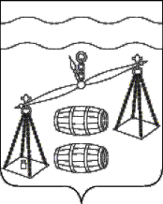
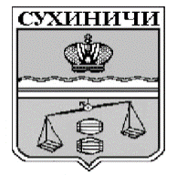
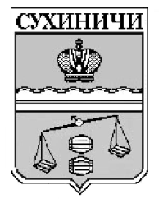
Администрация сельского поселения
«Село Брынь»
Калужская область
ПОСТАНОВЛЕНИЕ

от 18.08.2020 |  | № 40

Об отмене постановления администрации
сельского поселения «Село Брынь» от 18.06.2020
№34 «Об утверждении Административного
регламента по предоставлению муниципальной
услуги «Дача письменных разъяснений
налогоплательщикам и налоговым агентам по
вопросам применения муниципальных правовых
актов о налогах и сборах»»

В соответствии с подпунктами 19.1, 19.2, 26, 27 части 1 статьи 15 Федерального закона от 06.10.2003 N 131-ФЗ «Об общих принципах организации местного самоуправления в Российской Федерации» администрация сельского поселения «Село Брынь»
ПОСТАНОВЛЯЕТ:
- Постановление администрации СП «Село Брынь» от 18.06.2020 № 34 «Об утверждении Административного регламента по предоставлению муниципальной услуги «Дача письменных разъяснений налогоплательщикам и налоговым агентам по вопросам применения муниципальных правовых актов о налогах и сборах»» отменить.
- Данное Постановление вступает в силу после его официального обнародования.
- Контроль за исполнением данного Постановления оставляю за собой.

Глава администрации
СП «Село Брынь» Н.И.Паничева

